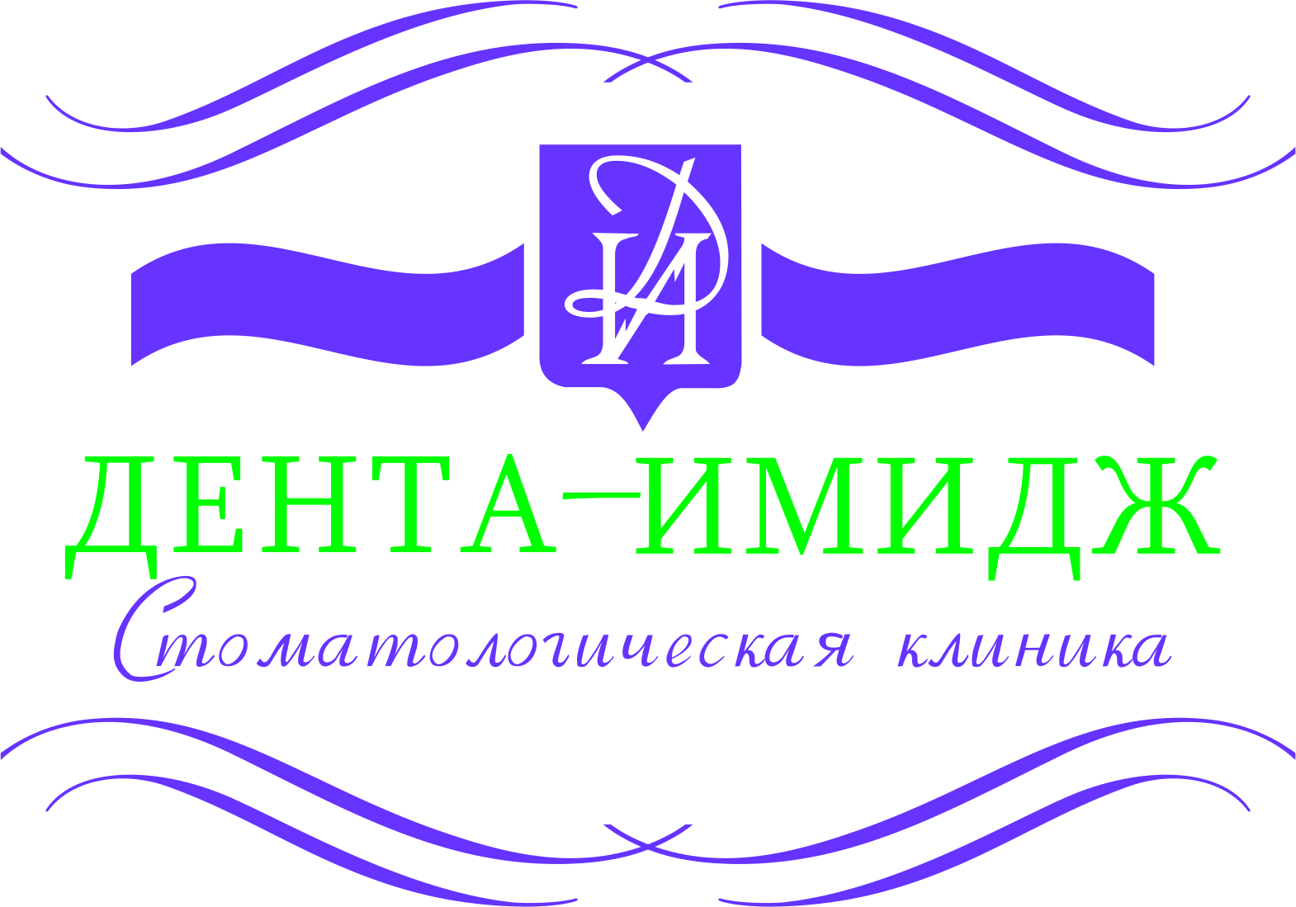
ПАМЯТКА

После операции удаления зуба просим Вас соблюдать следующие рекомендации:

1. Аккуратно удалить тампон через 15-20 мин.
2. В течение 2-х часов не принимать пищу.
3. В течение первых суток не полоскать полость рта, не принимать слишком горячей, холодной пищи.
4. Постараться не травмировать область лунки удаленного зуба твердой пищей, инородными предметами (зубочистками, щеткой и т.д.)
5. В течение первых 2-3 суток рекомендуем Вам не принимать горячих ванн, не посещать сауну, исключить чрезмерные физические нагрузки.
6.При наличии сильных болей, отека, кровотечения немедленно обратитесь к врачу.

